KINO KLUB JSKD

Slovenski študent na FAMU v Pragi
OLMO OMERZU
– nov up slovenskega filma?!

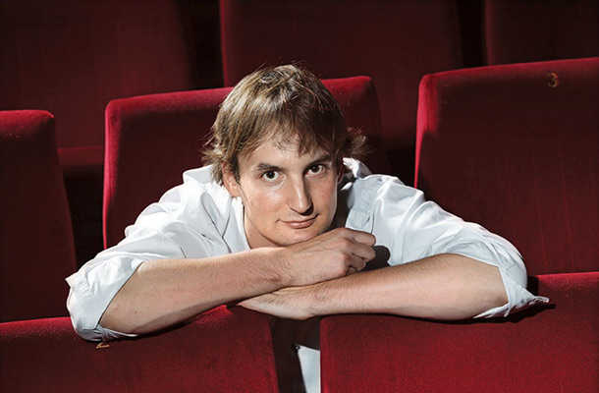

V ponedeljek, 3. junija ob 19.30 bomo v Kino klubu JSKD na Beethovnovi 5 pripravili projekcijo provokativnega češko/slovenskega filma MLADA NOČ, režiserja, študenta/diplomanta slovite praške FAMU, Olma Omerzuja in pogovor Ane Lasič z njim o filmu, študiju v Pragi, ambicijah, njegovi samosvoji, zreli, premišljeni, nenavadno senzibilni (češko/slovenski) poetiki, ki je ne srečamo niti pri že uveljavljenih slovenskih režiserjih, kaj šele pri diplomantih AGRFT! Kakšna - za slovenski film - presenetljiva, subtilna, nekonvencionalna avtorska pisava!

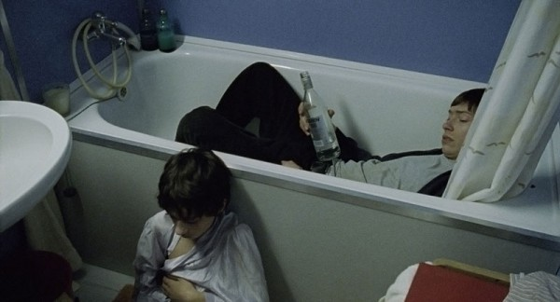

Film so prikazali pred leti celo na Berlinalu, kjer slovenskega filma ni bilo v resnejši konkurenci že precej let, kar pomeni, da je Omerzu resnično talent, ki ga je potrebno podrobneje spoznati in spremljati...saj je tradicija žal taka, da slovenski filmski prostor s svojo omejeno ozkostjo, kmečko, sejmarsko filmsko produkcijo, intrigami, provincialno zamejenostjo, bolj ali manj sivo praznino, nivojem in medijsko inteligenco televizijskega nedeljskega popoldneva, lahko hitro ubije senzibilnega, inteligentnega, nekonvencionalnega človeka, navajenega svetovljanskega razmišljanja .....

Ponedeljek, 3. junij ob 19.30 Dvoranica JSKD Beethovnova 5

VSTOP PROST! VSTOP PROST! VSTOP PROST!



